高雄市中山國中公開觀課紀錄



授課教師：

共備日期：
公開觀課：
專業回饋：

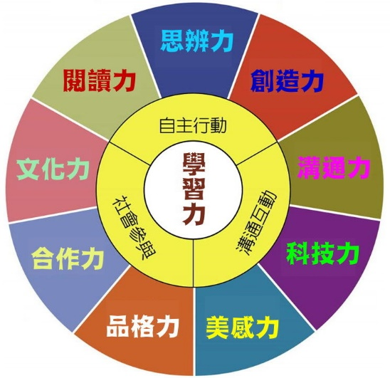

共
同
備
課
附表二
高雄市中山國民中學校長及教師公開授課
共同備課紀錄表
共同備課時間： 年 月 日第 節 授課人員：
共同備課人員：

項次 | 內容紀錄
共備內容  紀要 | 一、學生程度及班級概況  學生程度：指班級學生的先備知識、起點行為、個別差異及學習潛能等。  班級概況：指班級學生的特性(含特殊生)、班級秩序、學習氣氛及學習動機(參與程度)等。  二、教學內容（得參考以下內容或附教案）  （一）單元名稱  （二）學習目標  （三）學習重點（含學習表現和學習內容）  （四）學習活動設計  （五）學習評量  三、觀察焦點  從授課教師的學習活動設計及其關注的教學行為中，選定幾個觀察焦點，如：教材內容、教學流程、教學策略/方法、學習策略指導、學習動機、學習成果、提問技巧、師生互動、班級秩序…等。
共備歷程  討論重點 | 一、教學難點或學生迷思概念  授課教師依據上述教學內容，提出在本節課教學上可能遭遇的困難，或是學生在本單元可能產生的迷思概念或經常錯誤的問題。  二、針對教學難點提出建議或有助益的教學策略  觀課教師依據教學者上述所提出的問題，由本身的教學經驗提供合適的建議或有效的教學策略。

共同備課照片(二張)

公
開
授
課

附表三-1
高雄市中山國民中學校長及教師公開授課
教學觀察紀錄表
授課班級： 觀課日期： 年 月 日第 節
授課人員： 觀課人員：
授課科目： 教學單元：
授課內容
教學觀察重點 | 一、全班學習氣氛  二、學生學習動機與歷程  三、學生學習結果  請聚焦於備課時討論的觀察焦點互相呼應。  例如：  老師利用分組合作學習方式，透過圖片和關鍵字的引導，融入當地的特色和學生生活經驗，針對SDGs的概念，學生大都能舉一反三，沉浸其中，討論氣氛熱絡。
課堂軼事紀錄 | 一、學生的特殊發言  二、學生的經驗分享與回饋  可記錄老師與學生的對話、學生的學習狀況。  例如：  小組成員於分類競賽時遇到阻礙，組員們會想方設法的尋求解決方法（如詢問老師、左右張望、蒐集敵情等）為小組極力爭取加分機會和榮譽。
教學觀察  收穫與省思 | 從觀察的經驗中，我學到了可用在我自己教學上的是什麼？  授課教師的教學優勢、亮點。  例如：  老師教學流程非常有系統，很清晰地解說SDGs的概念和生活運用的層面。教學上大致依循全班觀念講解與任務說明→分組合作精熟練習討論。當學生回答錯誤時，在老師一步步搭鷹架的引導下，逐步修正自己的答案朝正確的方向，不會因為有挫折感而不願意再發言。
提問與思考 | 觀完這堂課後觀課者想對授課老師提出的問題；並非記錄課堂  中教師對學生的提問。  例如：  透過這一次的觀課，發現原來學生的學習和課程的設計是可以如此多樣而豐富的；透過國際事件，轉換到在地人的視角和關注議題上。但，若學生的生活經驗不足(先備知識)，在提問和討論設計上，老師您會如何拿捏和調整呢？
備註:修改自高雄市政府教育局107年度性別融入教學觀課活動之觀課紀錄表。

※溫馨小建議
此份紀錄表適合用於下列情況：
1.最大面相(廣角鏡)、有觀課經驗之教師。
2.全課室的觀察。

公開授課照片(二張)

專
業
回
饋

附表四
高雄市中山國民中學校長及教師公開授課
教學觀察紀錄表
授課班級： 觀課日期： 年 月 日第 節
授課人員： 觀課人員：
授課科目： 教學單元：

項次 | 內容紀錄
專業回饋  紀錄 | 一、教與學之優點及特色（可從教師教學行為、學生學習表現、師生互動與學生同儕互動之情形等方向描述）。  二、教與學待調整或精進之處（可從教師教學行為、學生學習表現、師生互動與學生同儕互動之情形等方向描述）。  三、分享自己在本次公開授課的收穫或心得。
授課人員  自我省思 | 根據上述所提供的回饋建議，提出與其相呼應的改進措施、行動策略或專業成長規劃。

專業回饋照片(二張)

